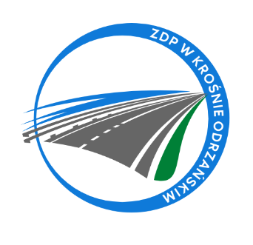
Zarząd Dróg Powiatowych w Krośnie Odrzańskim
ul. F. Chopina 5, 66-600 Krosno Odrzańskie
tel. 068 383 60 90, fax. 68 383 60 98
e-mail : sekretariat@zdp.powiatkrosnienski.pl

Krosno Odrzańskie, dnia 19.10.2023r.
ZDPIII.273.15.3.2023
INFORMACJA Z OTWARCIA OFERT
Zamawiający, Powiat Krośnieński - Zarząd Dróg Powiatowych w Krośnie Odrzańskim podaje informacje dotyczące firm i adresów Wykonawców, którzy złożyli oferty w terminie oraz ceny, zawarte w ofertach na zadanie pn.:
„Doświetlenia przejścia dla pieszych na ulicy Roosevelta i Platanowej w Gubinie w ramach zadania pn.: Poprawa bezpieczeństwa niechronionych uczestników ruchu drogowego na drogach powiatowych powiatu krośnieńskiego”.

Kwota brutto przeznaczona na sfinansowanie zamówienia wynosi: 57.121,48 zł (słownie: pięćdziesiąt siedem tysięcy sto dwadzieścia jeden złotych 48/100)
Numer oferty | Nazwa (firma) i adres wykonawcy | Cena brutto
1 | Firma Usługowo – Handlowa ETANA Karolina Dworzecka - Bohdanowicz  ul. Działkowca 8  66-600 Krosno Odrzańskie | 56.000,00
2 | Przedsiębiorstwo Drogowe KONTRAKT Sp. z o. o.  ul. Szosa Poznańska 17  66-600 Krosno Odrzańskie | 72.570,00
3 | Andrzej Szobert Instalacje Elektryczne  ul. Podchorążych 12  68-200 Żary | 71.158,00

